MOJ POPOLDAN
SPROSTITVENA DEJAVNOST   | POZDRAVLJENI UČENCI, TAKO KOT ŽE NEKAJ ČASA, SE BOMO TUDI DANES DRUŽILI MALO DRUGAČE. PA SE NA ZAČETKU MALO RAZGIBAJMO.  MINUTKA ZA ZDRAVJE:  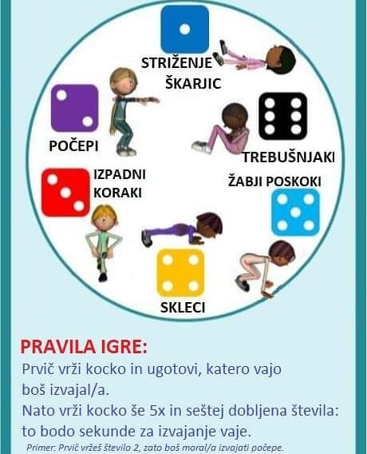
KOSILO   | ZDAJ SI TEMELJITO UMIJEŠ ROKE, SAJ VEŠ KAKO, Z MILOM POD TEKOČO TOPLO VODO SI JIH KAR NAJBOLJ NATAČNO UMIJEŠ, TUDI MED PRSTI IN ZA NOHTI. KAJTI ČAS JE ZA KOSILO, VERJETNO TE JE NA TO OPOZORIL ŽE TVOJ ŽELODČEK. VPRAŠAJ MAMO, ČE JI LAHKO KAKO POMAGAŠ. NATO PRIPRAVIŠ MIZO. PRI MIZI SE PRIMERNO OBNAŠAŠ, TI TO TAKO ŽE VEŠ IN PRAV TAKO PRAVILNO UPORABLJAJ JEDILNI PRIBOR. PO KONČANEM KOSILU POMAGAJ MAMI POSPRAVITI MIZO.
SAMOSTOJNO UČENJE – UTRJEVANJE SNOVI   | IZ PREMETANIH ČRK POIŠČI ŽIVAL IN JO NAPIŠI V ZVEZEK ZA PODALJŠANO BIVANJE.
USTVARLANO PREŽIVLJANJE PROSTEGA ČASA   | KER JE POMLAD ŽE V POLNEM RAZCVETU, BOMO DANES NAREDILI ZELO PREPROSTEGA METULJA IZ TULCA.  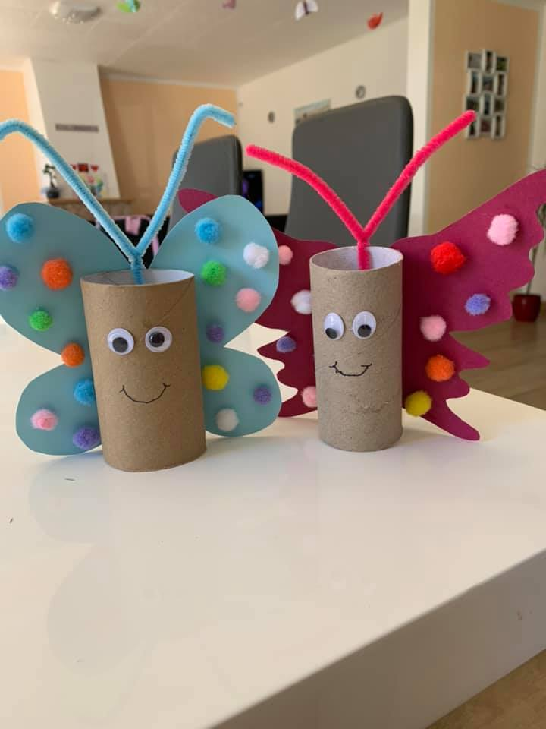  ZA IZDELAVO METULJA POTRBUJEŠ:  - TULEC OD TOALETNEGA PAPIRJA  - BARVNI KARTON ( LAHKO UPORABIŠ TUDI ODPADNO EMBALAŽO, NA PRIMER ŠKATLO OD KOSMIČEV )  - KOSMATE KROGLICE, NAMESTO TEGA LAHKO UPORABIŠ TUDI BARVNI PAPIR IN GA OBLIKUJEŠ V KROGLICO)  - OČI LAHKO TUDI NARIŠEŠ Z FLOMASTROM  - ZA TIPALKE UPORABIŠ KOSMATO ŽIČKO, LAHKO TUDI SLAMICO
SPROSTITVENA  DEJAVNOST | TAKO, KER SI OPRAVIL VSE OBVEZNOSTI, SEM PREPRIČANA, DA TI BO ZELO PRIJAL SVEŽ ZRAK. VZEMI ŽOGO, POVABI BRATA ALI SESTRO ALI STARŠE, DA SE TI PRIDRUŽIJO PRI IGRI.

LEP VIKEND TI ŽELIM.

